山东省旅游规划管理系统
使用说明书

1系统概述
为提高工作效率，加强对全省旅游规划的管理，及时对资源开发利用情况进行掌控，并对前端实现乡村资料普查的成果进行存贮、利用、分析和评价，似开发规划管理系统。
规划管理系统是以实用性为首要目标，确保实现简便的联网直报、数据分类汇总和数据导出功能即可，避免复杂化。
- 规划管理：省、地、县三级管理用户对辖区内规划点基本情况添加、修改；实现名称或关键字、分地区、分等级的查询；查询结果可以excel导出和打印。
- 帮助与交流：查看最新成册的帮助信息，上传自己遇到的问题，系统管理员定期回答基层用户上传的问题，定期更新使用手册。
- 通知与公告：省旅游局在这里下发工作通知，部署有关工作，对应的各市旅游局和各基层单位要对是否收到通知进行签到，以方便省局了解进展情况。
- 修改规划管理：对原来修改过的规划点可以通过名称或关键字、分地区、分等级查询。
- 权限管理：省、地、县、景点、乡镇用户管理框架，并初始化数据；上一级管理用户可以行使所有下级管理用户的职能。

2术语介绍

2.1全局术语
1. 一级菜单：进入系统后，页面左侧为一级菜单。如图A区域。
2. 二级菜单：点击一级菜单后出现在一级下方的为二级菜单。如图B区域。
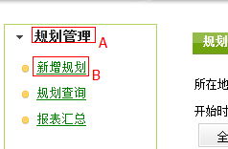
图：2-1-1

3业务操作

3.1用户登录

3.1.1操作流程

图：3-1-1
具体操作流程如下：
用户进入系统登录页面，输入帐号、密码，点击【登录】，即可进入规划系统。

3.1.2具体操作
1用户进入系统登录页面，输入帐号、密码，点击【登录】
2如果帐号和密码都为空，系统给予提示，如图A、B所示。
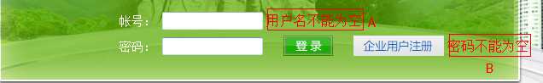
图：3-1-2-1
3如果帐号或密码错误，系统给予提示如图A所示。
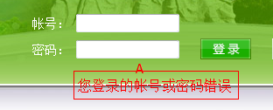
图：3-1-2-2

3.2规划管理

3.2.1操作流程
图：3-2-1-1

3.1.2具体操作
规划管理功能如下：
新增规划：进入系统后点击一级菜单【规划管理】，点击二级菜单【新增规划】，进入新增规划页面，新增规划分为三个阶段分别为：初期阶段，中期阶段和终期阶段。按照系统提示填写相关信息。
注意以下几点：
初期阶段：
1.规划名称，编制单位，编制组组长，编制规划性质为必填项。如果为空系统给予提示，如图画有红框区域所示。
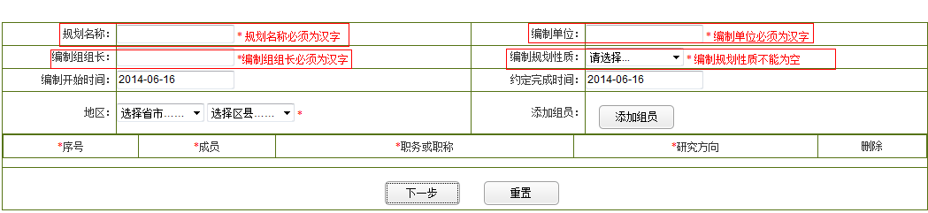
图：3-1-2-1
2.点击【添加组员】按钮(图A区域)，出现图B区域所示文本框，填写组员信息。
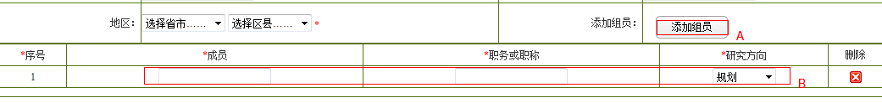
图：3-1-2-2
3. 成员、职务或职称不能为空，如果为空系统给予提示。如图A区域所示。点击图B区域可对组员信息进行删除操作。
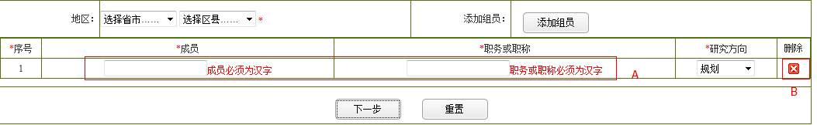
图：3-1-2-3
4.页面信息填写完整后，点击下一步，跳转到下图页面，点击【继续添加】（图A区域），将跳转到添加中期阶段信息页面。点击【返回列表】（图B区域），返回列表页面。
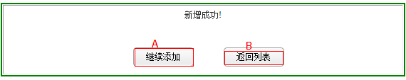
图：3-1-2-3
中期阶段：
1.评估专家组组长、职务或职称不能为空，如果为空给予提示。如图所示。
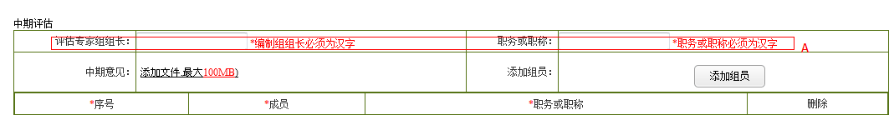
图：3-1-2-4
2.点击【添加组员】按钮（图A区域），出现图B区域所示文本框，填写组员信息。
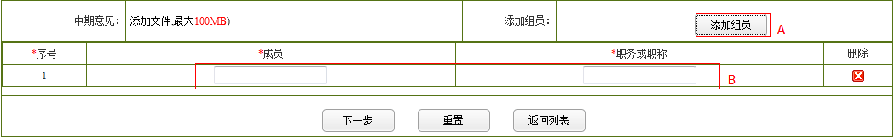
图：3-1-2-5
3. 成员、职务或职称不能为空，如果为空系统给予提示。如图A区域所示。点击图B区域可对组员信息进行删除操作。
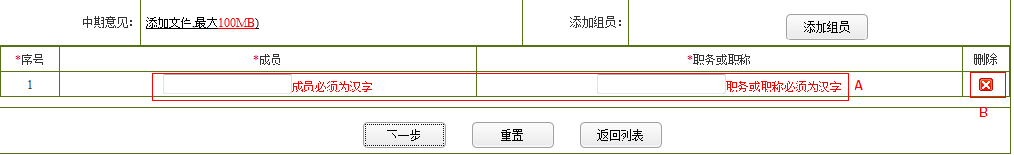
图：3-1-2-6
4.页面信息填写完整后，点击下一步，跳转到下图页面，点击【继续添加】（图A区域），将跳转到添加终期阶段信息页面。点击【返回列表】（图B区域），返回列表页面。
图：3-1-2-7
终期阶段：
1.终期专家组组长、职务或职称不能为空，如果为空系统给予提示，如图所示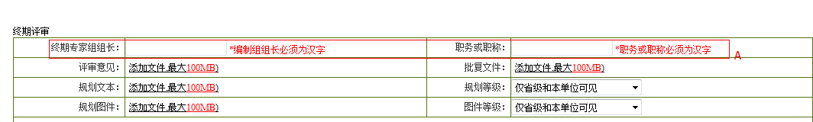
图：3-1-2-8
2. 点击【添加组员】按钮（图A区域），出现图B区域所示文本框，填写组员信息。s
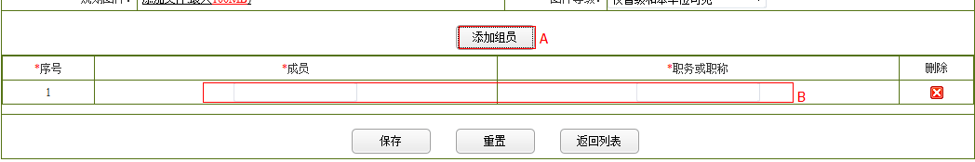
图：3-1-2-9
3. 成员、职务或职称不能为空，如果为空系统给予提示。如图A区域所示。点击图B区域可对组员信息进行删除操作。
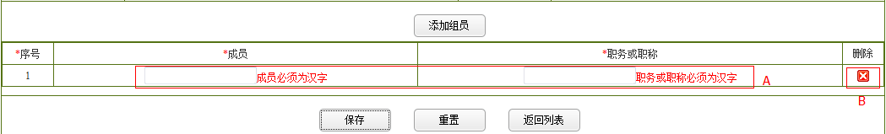
图：3-1-2-10
4.信息填写完整后，点击【保存】，提示“保存成功”，完成添加操作。点击【返回列表】，返回列表页面。
查询规划：进入系统后点击一级菜单【规划管理】，点击二级菜单【规划查询】，进入规划查询页面，可根据下图条件进行查询。如图A区域所示。
图：3-1-2-11
修改规划：进入系统后点击一级菜单【规划管理】，点击二级菜单【规划查询】，进入规划查询页面。点击【修改】（图A区域），进行修改规划操作。
（注：若规划信息已上报或已审核，执行修改操作之后必须重新上报数据。）
图：3-1-2-12
删除规划：进入系统后点击一级菜单【规划管理】，点击二级菜单【规划查询】，进入列表页面。点击【注销】，完成删除操作。如图A所示。
图：3-1-2-13
查看规划详情：进入系统后点击一级菜单【规划管理】，点击二级菜单【规划查询】，进入列表页面。点击规划名称（图A区域）进入详情页面，查看规划的详细信息。
图：3-1-2-14
上报规划：进入系统后点击一级菜单【规划管理】，点击二级菜单【规划查询】，进入规划列表页面。点击【上报】（图A区域），提示“上报成功”，完成上报操作。
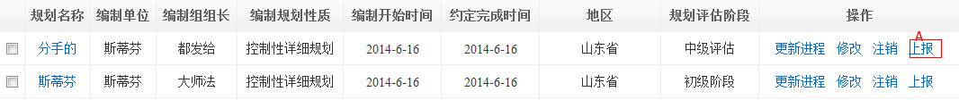
图：3-1-2-15
审核规划：进入系统后点击一级菜单【规划管理】，点击二级菜单【规划查询】，进入规划列表页面。若规划已经上报，点击【审批】按钮，如图A区域所示，弹出审批意见对话框，选择审批是否同意，并填写理由，点击【提交】按钮，完成审批操作。
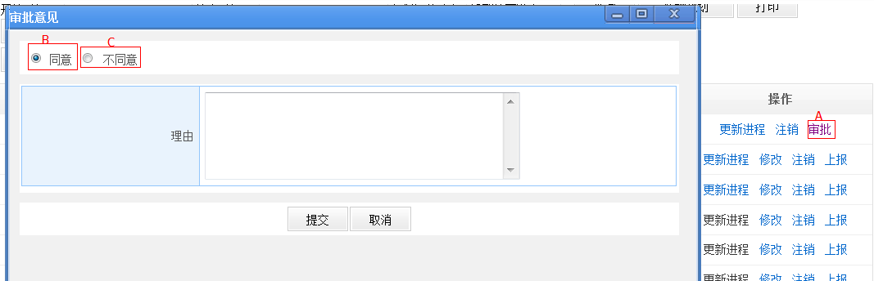
图：3-1-2-16
批量审核规划：进入系统后点击一级菜单【规划管理】，点击二级菜单【规划查询】，进入规划查询页面。选择一条或多条数据（图A区域），点击【批量审核】按钮（图C区域），进行批量审核操作。
（注：批量审批只适用于已上报待审核的数据，不能同时选择已上报、已审核和待审核的数据点击批量审核。）
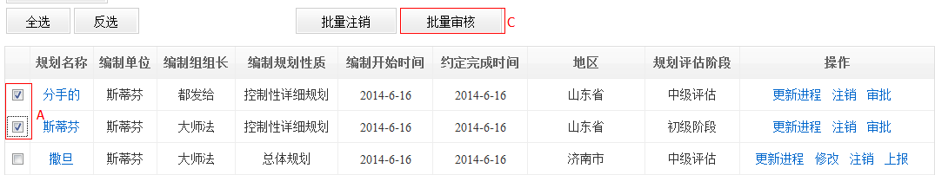
图：3-1-2-17
批量删除规划：进入系统后点击一级菜单【规划管理】，点击二级菜单【规划查询】，进入规划查询页面。选择一条或多条数据（图A区域），点击【批量注销】按钮（图B区域），进行批量删除操作。
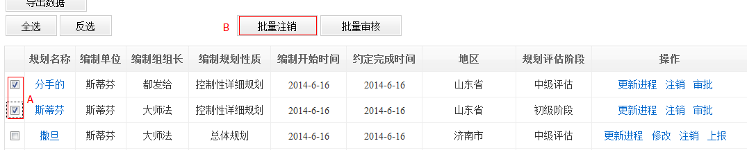
图：3-1-2-18
更新进程：进入系统后点击一级菜单【规划管理】，点击二级菜单【规划查询】，进入规划查询页面。当规划信息的评估阶段处在初期或者中级阶段时，点击【更新进程】（图A区域），可继续对该信息执行添加操作。
（注：若规划信息已上报或已审核，执行更新进程操作之后必须重新上报数据。）
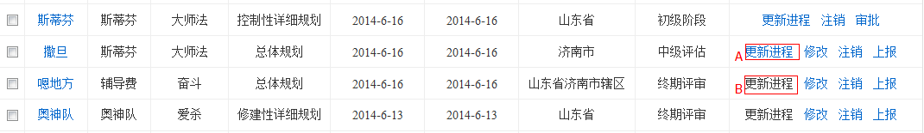
图：3-1-2-18
导出和打印数据：进入系统后点击一级菜单【规划管理】，点击二级菜单【规划查询】，进入规划查询页面。随意点击页面中【打印】或者【导出数据】按钮，如图3-1-2-19所示，可以输入以下任意条件打印或导出数据。
图：3-1-2-19
进入打印导出数据列表页面，选择【打印】或【导出数据】，如图3-1-2-20所示。进行打印或导出数据操作。
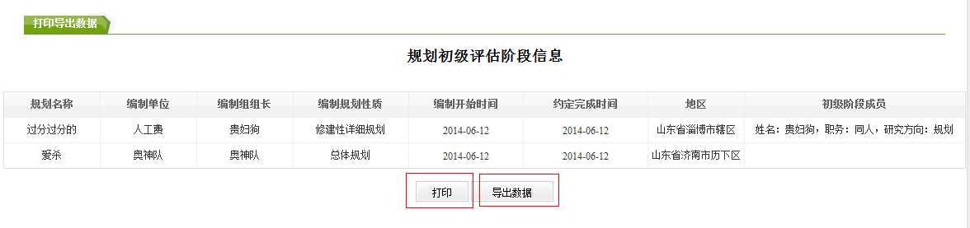
图：3-1-2-20
报表汇总：进入系统后点击一级菜单【规划管理】，点击二级菜单【报表汇总】，进入报表汇总页面。可根据下图条件进行查询。如图所示。
图：3-1-2-21
选择要显示的规划条目（图A区域），按所选择的条目进行的排序如图B区域所示。点击【生成Excel文件】（图D区域）导出所需数据，生成excel表格。点击【生成数据】进入打印列表页面，页面显示所查询的信息。点击【打印】按钮，打印页面数据。
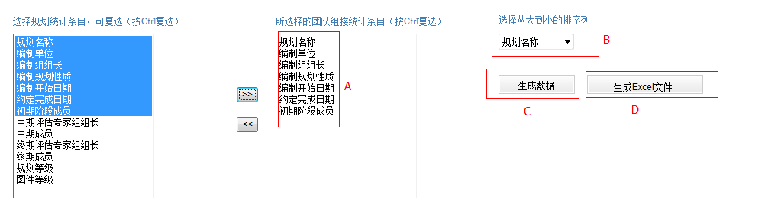
图：3-1-2-22

3.3通知与公告

3.3.1操作流程
图：3-3-1-1

3.3.2具体操作
通知公告功能如下：
添加通知与公告：进入系统后，点击一级菜单【通知与公告】，点击二级菜单【添加通知与公告】进入添加通知与公告页面。按照系统提示填写相关信息。
在添加信息时要注意以下几点：
1.收件人：可以按地市旅游局、区县旅游局、乡镇单位或旅游景点选择收件人类型。
按地区：选择收件人所在地。.
2.收件人、标题、内容不能为空，如果为空会给予提示。如图A所示
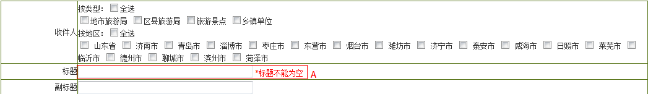
图：3-3-2-1
查询通知与公告：进入系统后，点击一级菜单【通知与公告】，点击二级菜单【查询通知与公告】进入查询通知与公告页面，可根据下图条件进行查询。如图A所示。
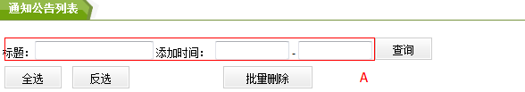
图：3-3-3-1
修改通知与公告：进入系统后，点击一级菜单【通知与公告】，点击二级菜单【查询通知与公告】进入查询通知与公告页面。点击【修改】按钮，进行修改操作。如图A所示
删除通知与公告：进入系统后点击一级菜单【通知与公告】，点击二级菜单【通知公告查询】，进入通知公告查询页面。点击【注销】完成删除操作。如图B所示。
查看通知与公告详情：进入系统后点击一级菜单【通知与公告】，点击二级菜单【通知与公告查询】，进入通知与公告查询页面。点击通知公告标题（如图3-3-3-5 C区域所示），进入详情页面，在详情页面中有个【签收】按钮，如图3-3-3-2所示：
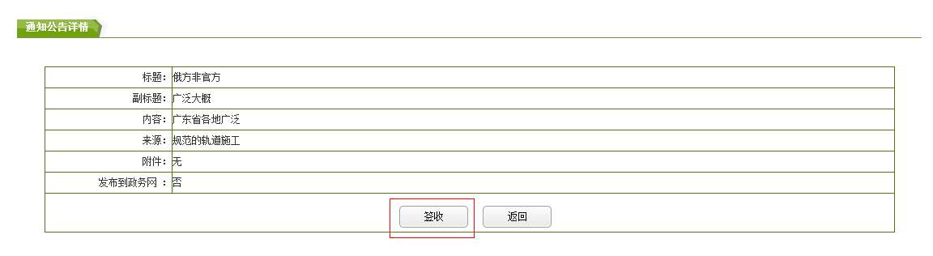
图：3-3-3-2
如果该详情页面显示签收按钮，说明该用户还没有签收这条通知信息，点击签收按钮，如果当前用户在该通知公告收件人列表中，那么该用户有签收权限，提示签收成功。如果用户不在签收列表里面，则该用户没有签收权限，提示下图：
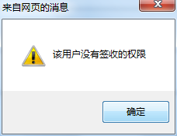
图：3-3-3-3
如果该详情页面没有显示签收按钮，说明当前用户已经签收。此时查看该通知公告签收信息，签收列表显示用户签收状态改为已签收。如图所示：
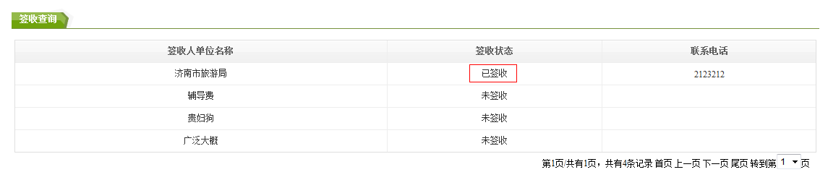
图：3-3-3-4

签收情况：进入系统后点击一级菜单【通知与公告】，点击二级菜单【通知与公告查询】，进入通知与公告查询页面。点击【查看】进入签收查询页面。可以查看签收情况。如图D所示。
批量删除通知与公告：进入系统后点击一级菜单【通知与公告】，点击二级菜单【通知与公告查询】，进入通知与公告查询页面。选择一条或多条数据（图E区域），点击【批量删除】按钮（图F区域），进行批量删除操作。
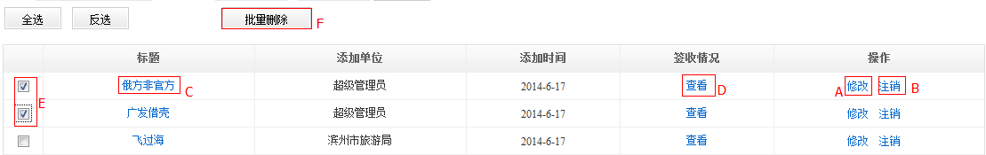
图：3-3-3-5

3.4帮助与交流

3.4.1操作流程
图：3-4-1-1

3.4.2具体操作
帮助与交流功能如下：
添加帮助与交流：进入系统后，点击一级菜单【帮助与交流】，点击二级菜单【发表帮助】进入帮助与交流页面，按照系统提示填写相关信息。
在填写帮助信息时要注意：标题、内容不能为空。如果为空给予提示。如图A所示
图：3-4-2-1
查询帮助与交流：进入系统后，点击一级菜单【帮助与交流】，点击二级菜单【帮助列表】进入帮助列表页面，可根据下图条件进行查询。如图A所示。
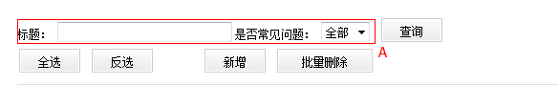
图：3-4-3-2
修改帮助与交流：进入系统后，点击一级菜单【帮助与交流】，点击二级菜单【帮助列表】进入查询帮助与交流页面。点击【修改】进行修改操作。如图 3-4-3-4 A 区域所示
删除帮助与交流：进入系统后点击一级菜单【帮助与交流】，点击二级菜单【帮助列表】，进入帮助与交流查询页面。点击【删除】完成删除操作。如图 3-4-3-4 B 区域所示
查看帮助与交流详情：进入系统后点击一级菜单【帮助与交流】，点击二级菜单【帮助列表】，进入帮助与交流查询页面。点击帮助与交流的标题进入详情页面，如图 3-4-3-4 C 区域所示。帮助与交流详情页面中有个回复功能，点击图 3-4-3-3中A区域所示的【回复】出现图 3-4-3-3 中B区域所示文本域可以提出问题。然后提交。
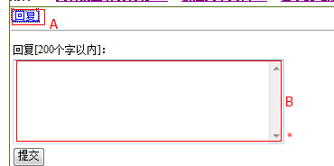
图：3-4-3-3
批量删除帮助与交流：进入系统后点击一级菜单【帮助与交流】，点击二级菜单【帮助与交流】，进入帮助与交流查询页面。选择一条或多条数据（图D区域），点击【批量删除】按钮（图E区域），进行批量删除操作。

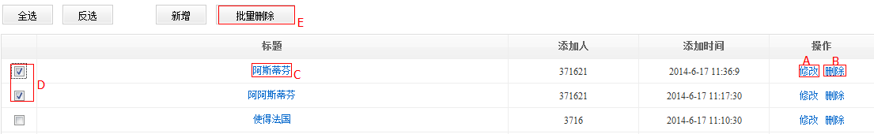
图：3-4-3-4
常见问题: 进入系统后点击一级菜单【帮助与交流】，点击二级菜单【常见问题】，进入常见问题页面, 按照系统提示填写相关信息。
在添加常见问题时要注意以下几点：
1.点击【添加常见问题】如图A所示，出现如图B所示的区域。
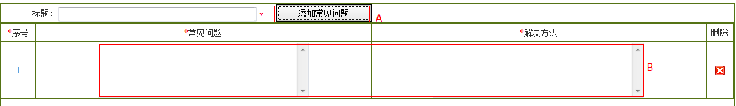
图：3-4-3-5
2.标题、常见问题和解决方法都不能为空。如果为空给予提示，如图所示。
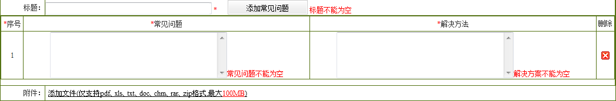
图：3-4-3-5

3.5用户管理

3.5.1操作流程
图：3-5-1-1

3.5.2具体操作
用户管理功能如下：
添加用户：进入系统后，点击一级菜单【用户管理】，点击二级菜单【新增用户】进入用户新增页面，按照系统提示填写相关信息。
在对用户进行添加时要注意：
1.用户类型中：地市级帐号只能有一个，如果你新添加的用户已经添加过了系统会给予提示。如图所示。
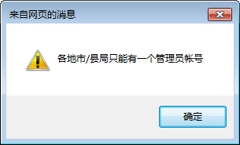
图：3-5-2-1
2.当你选择的类型和所选择的地区不符合时，系统给予提示。如图所示。
图：3-5-2-2
3.单位名称不能为空，如果为空时，系统给予提示。如图A所示。
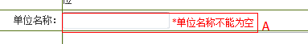
图：3-5-2-3
查询用户：进入系统后，点击一级菜单【用户管理】，点击二级菜单【用户查询】进入会员列表页面，可根据下图条件进行查询。如图A所示。
修改用户：进入系统后，点击一级菜单【用户管理】，点击二级菜单【用户查询】进入用户查询页面。点击【修改】进行修改操作。如图B所示
删除用户：进入系统后点击一级菜单【用户管理】，点击二级菜单【用户查询】，进入用户查询页面。点击【删除】完成删除操作。如图C所示。
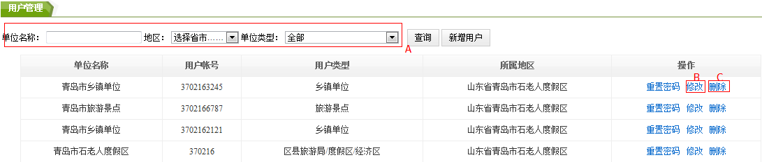
图：3-5-2-4
重置密码：进入系统后点击一级菜单【用户管理】， 点击二级菜单【用户查询】，进入用户查询页面。点击【重置密码】，会提示“重置密码（123456）成功！”，完成密码重置。如图所示。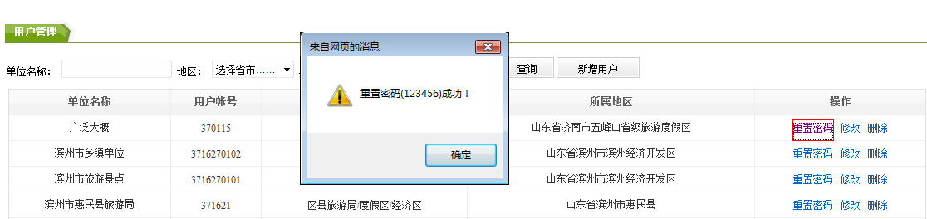
图：3-5-2-5

3.6系统设置

3.6.1操作流程
图：3-6-1

3.6.2具体操作
系统设置功能如下：
个人资料：进入系统后，点击一级菜单【系统设置】，点击二级菜单【个人资料】，进入个人资料页面。把资料进行完善。
在完善资料的时候要注意：
1.页面中文本框后有红色‘*‘的符号，为必须填写。如图A所示
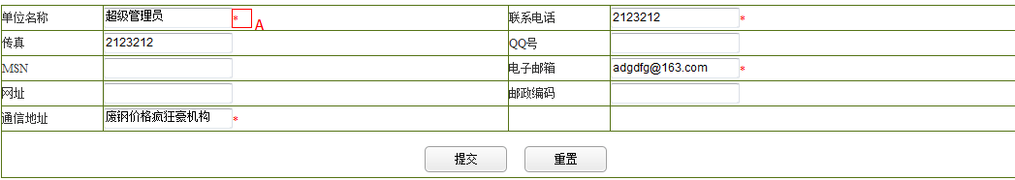
图：3-6-2-1
修改密码：进入系统后，点击一级菜单【系统设置】，点击二级菜单【修改密码】，进入修改密码页面。完成密码修改操作。
在修改密码时要注意：
1.当原始密码输入不正确的时候，系统给予提示。如图所示。
图：3-6-2-2
2.新密码和确认密码必须一致，如果不一致系统给予提示。如图所示。
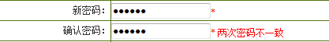
图：3-6-2-3

3.7权限管理

3.7.1操作流程
图：3-7-1-1

3.7.2具体操作
权限管理功能如下：
权限管理：进入系统后，点击一级菜单【权限管理】，进入权限管理页面。进入页面后对各个地区进行分配权限。如图所示。
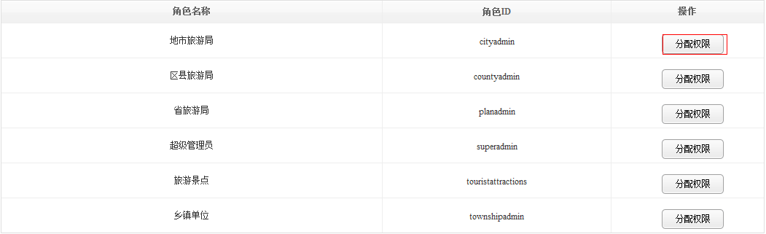
图：3-7-2-1

